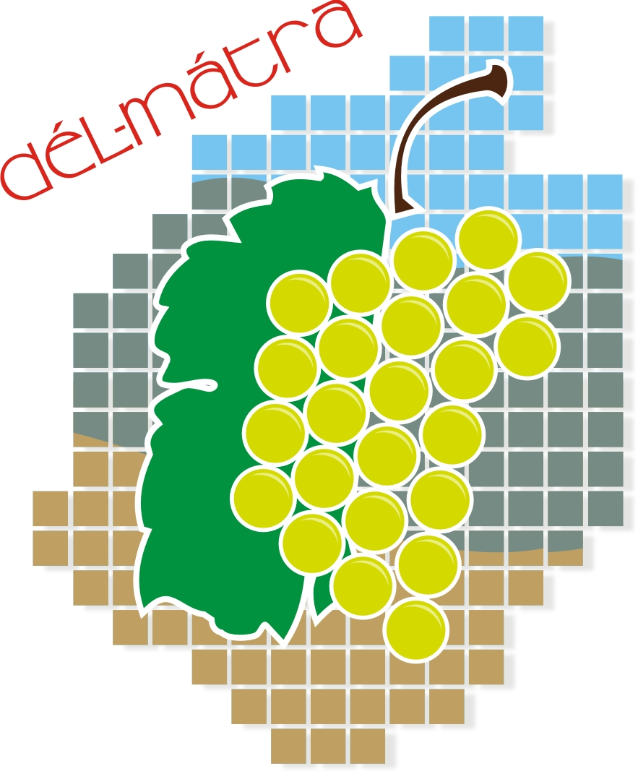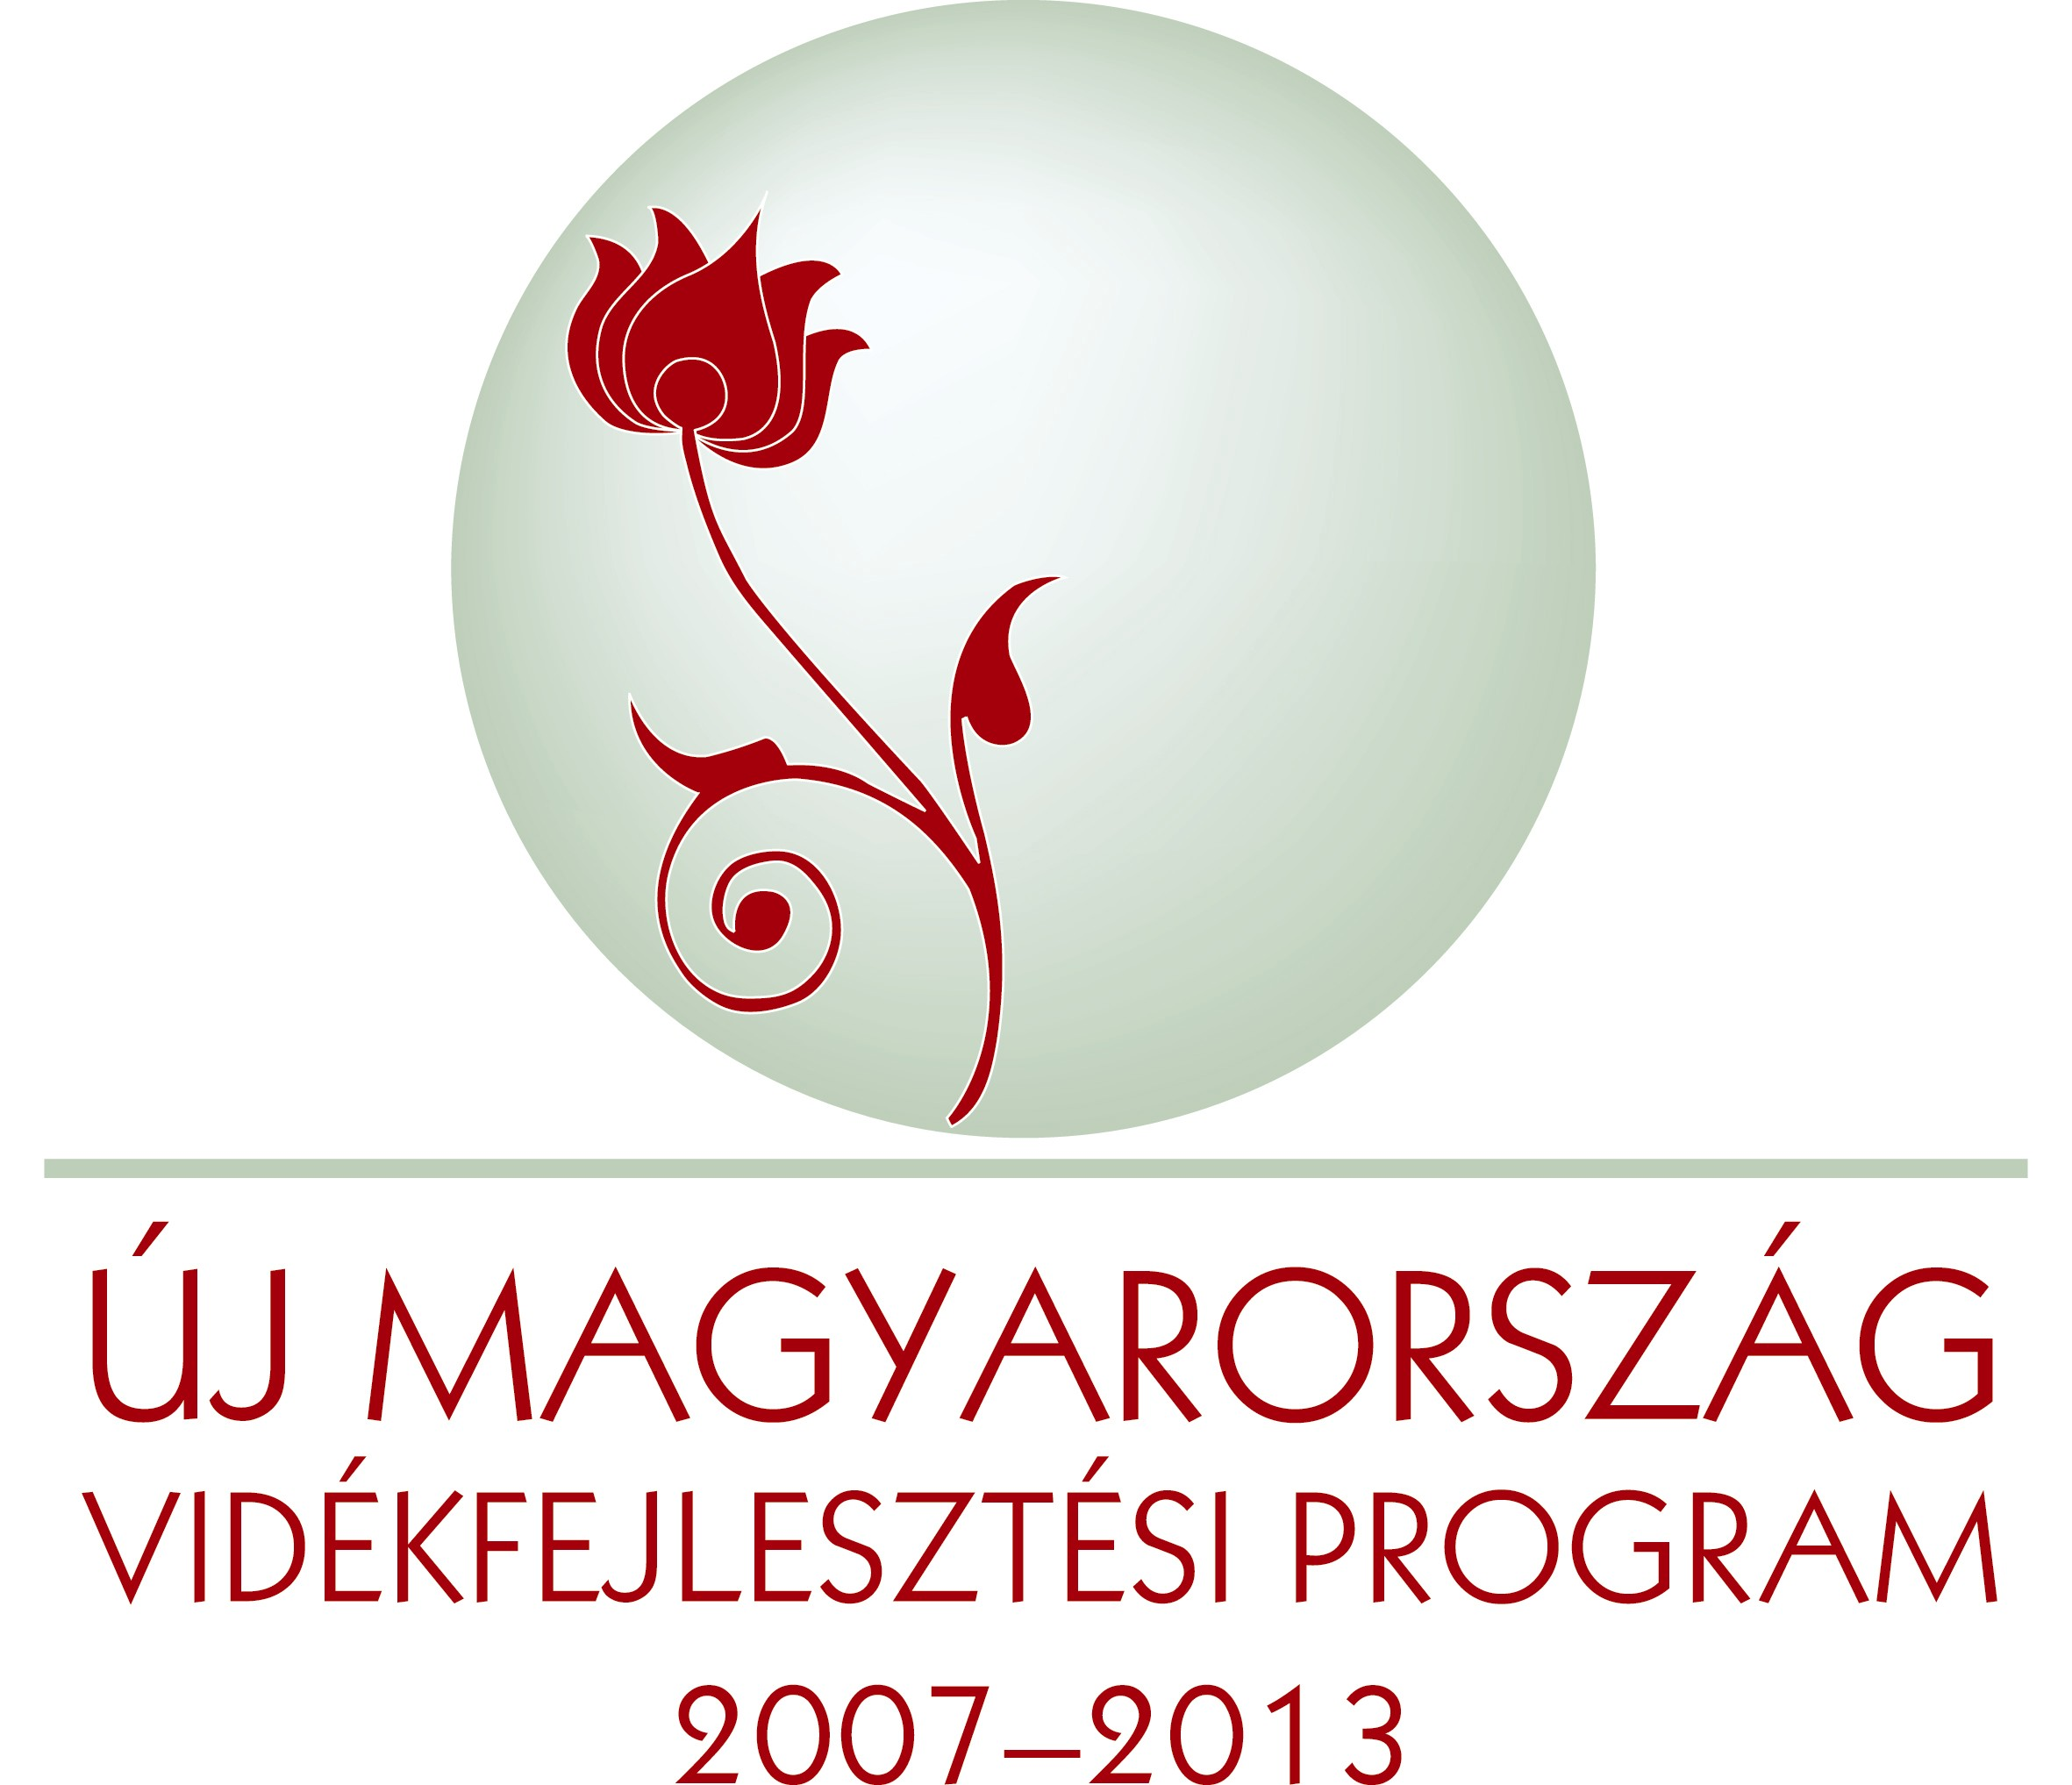
DÉL-MÁTRA
KÖZHASZNÚ EGYESÜLET
3263 Domoszló, Petőfi S. út 5.
Postacím: 3201 Gyöngyös, Pf: 144.

MEGHÍVÓ

Tisztelt Dél-Mátra Közhasznú Egyesület
Elnökségi Tag!

Tisztelettel meghívom Önt a Dél-Mátra Közhasznú Egyesület Elnökségi ülésére.

Az ülés ideje: 2011. március 11. (péntek) 14.00 óra

Az ülés helye: Atkár Tass-puszta, Kúria

Tervezett napirend:

1. Az átdolgozott HVS elfogadása, jóváhagyása.
előadó: Bárdosné Kocsis Éva, Dél-Mátra Közhasznú Egyesület munkaszervezet vezető

2. Egyebek

Kérem, hogy a napirend fontosságára való tekintettel az elnökségi ülésen szíveskedjék megjelenni!

Atkár Tass-puszta, 2011. március 09.

Üdvözlettel: Vernyihel Lívia sk
Dél-Mátra Közhasznú Egyesület
elnök

